ANÁLISE DA OCUPAÇÃO DE ÁREA DE PRESERVAÇÃO PERMANENTE POR AEROFOTOGRAMETRIA: ESTUDO DE CASO NO RIO BODÓ

RESUMO
O processo de surgimento e crescimento da maioria das cidades brasileiras acontece sem um planejamento urbano, o que contribui para o surgimento dos mais diversos tipos de problemas. Um deles é a ocupação de áreas com restrições ambientais, como são os casos das APPs, ocupadas na maioria dos casos por indivíduos de classes sociais mais desfavorecidas na busca por moradias “baratas” próximas aos centros urbanos. Com isso, o presente trabalho teve como objetivo avaliar o uso e ocupação do solo, delimitando a APP no trecho urbano do Rio Bodó no município de Bodó-RN. Por meio do trabalho de aerofotogrametria juntamente com as ferramentas de geoprocessamento, foi possível obter o MDT utilizado na delimitação da trajetória do rio e a ortoimagem georreferenciada utilizada para a identificação das ocupações dentro da área de proteção. Foi observado que existem ocupações irregulares nas duas margens do rio sendo 61 lotes e 9 equipamentos públicos que estão em discordância com a Lei 12.651/2012.
Palavras- chave: Aerolevantamento; Aeronave Remotamente Pilotada-ARP; Geoprocessamento; Área de Preservação Permanente; Urbanização.

GT Nº 01: Estudos teóricos e metodológicos do Desenvolvimento

- INTRODUÇÃO

A palavra “civilização” está intimamente ligada à noção de “viver em cidades”. O homem, no seu processo histórico civilizatório, buscou sempre estabelecer-se em regiões que oferecessem o básico para o desenvolvimento da comunidade, fato percebido na história, onde as grandes civilizações como Mesopotâmia, Egito, Índia e China se estabeleceram às margens dos grandes rios, tornando possível o acesso a água e a boa terra para cultivo (ALMEIDA, 2010 apud BIRKET-SMITH, 1952).
No passar dos anos, o crescente processo de urbanização pós-revolução industrial levou a ocupação de áreas territoriais inapropriadas para construção de aglomerados populacionais. Segundo Bilac e Alves (2014) o fluxo migratório em direção às cidades tem sido um dos responsáveis pela expansão territorial das áreas urbanas. Isso provocou uma maior demanda por moradias e acarretando em uma ocupação desordenada dos espaços urbanos, trazendo sérios danos ambientais, além dos riscos a que a própria população se expõe.
Tomada as devidas proporções fato semelhante ocorreu no desenvolvimento da nossa área de estudo onde um olho d'água assegurou a existência dos primeiros desbravadores que ali se instalaram, suprindo as necessidades dos moradores e seus rebanhos. Teve seu povoamento impulsionado pelos ciclos do gado, algodão e mineração respectivamente, sendo a última um atrativo para os moradores das regiões vizinhas que se mudavam para a localidade em busca de emprego, principalmente no período inicial da Segunda Guerra Mundial onde a exploração de minérios de tungstênio se intensificou (IDEMA, 2008).
Desta forma corroborando com o pensamento de Bilac e Alves (2014) entre os vários impactos sociais e ambientais observados nas cidades, destacam-se aqueles relacionados à ocupação e crescimento urbano em direção às áreas inadequadas, como é o caso das Áreas de Preservação Permanente (APP). Logo a ocupação das APP torna-se uma questão de discussão socioeconômica ambiental.
Devido aos avanços tecnológicos relacionados ao sensoriamento remoto onde podemos obter informações de um alvo, sem a necessidade de ter um contato direto com o mesmo, as aeronaves remotamente pilotadas (ARPs) são as mais recentes inovações ligadas às geotecnologias, após a criação do sistema Global Positioning System (GPS) (TAGLIARINI 2020). Com isso a utilização dessas aeronaves junto com softwares de geoprocessamento em estudos relacionados com o parcelamento e uso e ocupação do solo vem se tornando cada vez mais comum.
Nesse contexto, o presente trabalho propôs realizar uma análise do uso e ocupação do solo, impactos ambientais e riscos na área de preservação permanente que compreende o trecho urbano do Rio Bodó, na cidade de Bodó, no estado do Rio Grande do Norte. Tomando como base de dados os produtos extraídos através de levantamentos aerofotogramétricos georreferenciados no ano de 2022, realizados pelo Núcleo de Pesquisa e Extensão Acesso à Terra Urbanizada para fins de Regularização Fundiária da área.

2 ASPECTOS METODOLÓGICOS

2.1) Caracterização da Área de Estudo

A área de estudo está localizada no município de Bodó que fica na região central do estado do Rio Grande do Norte como apresentada na Figura 1, com coordenadas UTM 9337608,286 metros a norte e 786349,486 metros a leste de acordo com o sistema SIRGAS 2000/ UTM zone 24S. Segundo IBGE 2021 o município possui uma área de 253,519 km² e uma população estimada em 2.171 habitantes. O clima é quente e semiárido com período chuvoso de fevereiro a maio. Suas altitudes variam entre 400 e 800 metros em relação ao nível do mar, e é banhado pela sub-bacia do Rio Bodó que possui regime intermitente e drenagem do tipo dendrítico.

Figura 1 - Mapa da cidade de Bodó - RN
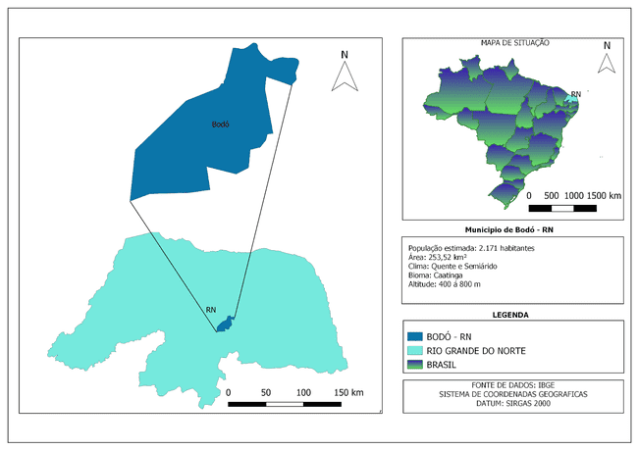
Fonte: Autoria própria (2022).

Quanto à finalidade, a pesquisa é classificada como aplicada, pois, tem como objetivo produzir conhecimento científico para aplicação prática voltada à resolução de problemas da atualidade, produzindo novos processos tecnológicos e novos produtos com resultados práticos e imediatos em termos socioeconômicos (Fontelles et.al., 2009).
Quanto à forma de abordagem, a pesquisa é classificada como descritiva uma vez que tem como objetivo primordial a descrição das principais características da área de estudo (Gil, 1991). Essa abordagem descritiva é feita de forma quantitativa onde são trabalhadas variáveis expressas sob a forma de dados numéricos e empregado recursos e técnicas estatísticas para classificá-los, por fim são analisados de forma qualitativa o que nos permite um melhor entendimento dos fenômenos de natureza física e social da área de estudo (Fontelles et.al., 2009).

2.3) Etapas da Pesquisa

A pesquisa foi dividida em 5 etapas apresentadas na Figura 2.
Figura 2 - Fluxograma com etapas metodológicas da pesquisa
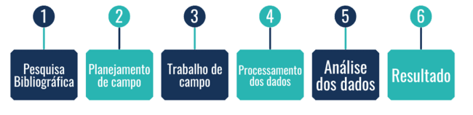
Fonte: Autoria própria (2022).

A primeira etapa foi uma revisão bibliográfica que serviu de embasamento sobre o tema e auxiliou na análise dos resultados. A segunda etapa consiste no planejamento buscando facilitar e agilizar a etapa seguinte. No trabalho de campo foram coletados os dados aerofotogramétricos e coordenadas geográficas da área de estudo. No processamento de dados, utiliza-se ferramentas de geoprocessamento para a obtenção dos produtos a serem trabalhados. Na etapa de análise de dados observamos a qualidade dos produtos gerados pelo processamento, e por fim temos a exposição dos resultados obtidos na pesquisa.

2.4) Planejamento

Na etapa de planejamento foi adotada a metodologia padrão do Núcleo de Pesquisa e Extensão Acesso à Terra Urbanizada, onde o planejamento de campo é elaborado a partir do Google Earth PRO, gerando um arquivo do tipo kml, onde serão armazenados os dados e pontos geográficos que auxiliam no trabalho em campo, tanto na distribuição dos pontos de controle de solo como na execução dos planos de voo. Nesse planejamento a área de estudos foi dividida em 4 subáreas, cada uma com 20 hectares aproximadamente, e nessas foram distribuídos 22 pontos de controle (PC), 14 pontos de verificação (PV) e 7 Pontos fixos (PF) como apresenta a Figura 3.
Figura 3 - Mapa de situação da cidade de Bodó - RN
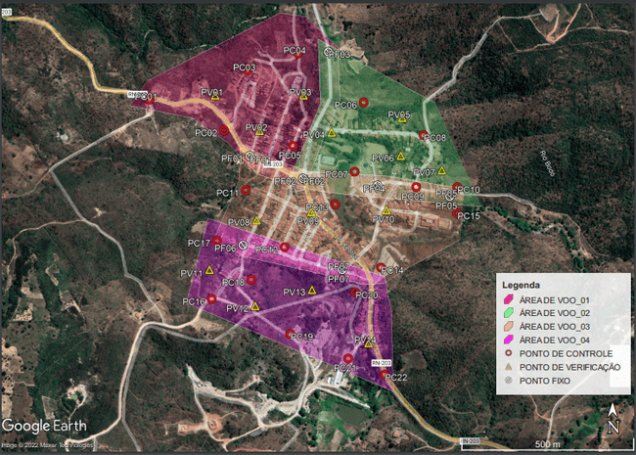
Fonte: Autoria própria (2022).

Os pontos foram distribuídos de maneira uniforme por todas as áreas contemplando as áreas centrais, as bordas e as áreas de sobreposição, eles foram confeccionados em lona e papelão com dimensões 60 x 60 cm como ilustra a Figura 4.

Figura 4 - Pontos de controle

Fonte: Autoria própria (2022).
Os Pontos de Fixos (PF) foram alocados nas áreas de sobreposição entre subáreas como forma de garantir uma melhor precisão no processamento da ortoimagem.

2.5) Trabalho de Campo

Na atividade de campo as condições climáticas estão diretamente ligadas a qualidade do produto final, uma vez que o levantamento aerofotogramétrico necessita de uma boa iluminação natural, sem fortes rajadas de vento, chuvas e neblinas. Desta forma o trabalho foi realizado entre as 09:00 e 12:30 horas do dia 09 de fevereiro de 2022. As condições climáticas, como incidência solar e vento, favoreceram para uma boa operação do drone na captação das imagens.
Foi utilizado um GNSS RTK modelo X-91 da marca CHC ilustrada na (Figura 5) o mesmo possui 220 canais GNSS; rastreia sinais GPS (L1C/A, L1C, L2C, L2E, L5); GLONASS (L1C/A,L1P, L2C/A, L2P, L3); SBAS (WAAS, EGNOS, MSAS); Galileo (E1, E5A, E5B); e BeiDou (B1, B2); tempo de inicialização abaixo de 10 segundos; rádio interno de 1 W de potência; memória interna de 4GB; precisão horizontal 8 mm + 1 ppm e vertical de 15 mm + 1 ppm.
Figura 5 - Base e Rover
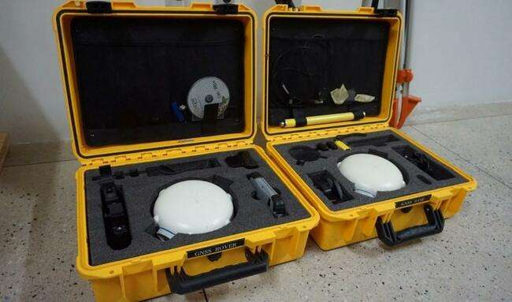
Fonte: Autoria própria (2022).

O kit é formado 3 dispositivos: base, rover e coletoras, os dois primeiros são idênticos a diferença entre eles se dá no modo de uso onda a base fica estática e o rover é móvel, já a unidade coletora (Figura 06) é utilizada para o armazenamento dos dados coletados, possui um sistema operacional Windows Mobile Device Center.

Figura 6 - Coletora
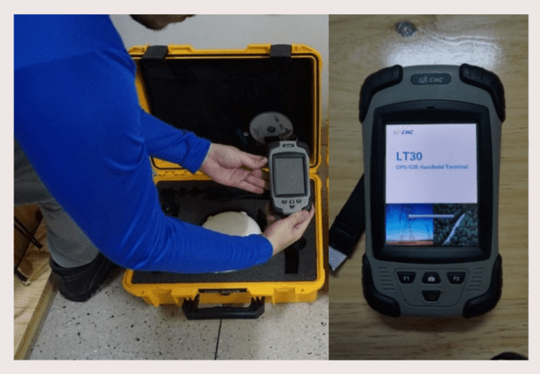
Fonte: Autoria própria (2022).

Quanto ao modelo de ARP, foi utilizado um quadricóptero da marca DJI modelo PHANTOM 4 RTK (Figura 7), ele possui uma câmera de 20 megapixels, podendo alcançar um GSD de até 5 cm, com GPS do tipo GNSS RTK e fornecendo uma precisão horizontal 1,5 cm + 1 ppm e vertical de 1 cm + 1 ppm. A aeronave possui uma autonomia de voo de 30 minutos por bateria, cobrindo no média 20 hectares por voo. Ele ainda vem equipado com um controle remoto de tela embutida o qual trabalha numa frequência de operação de 2.400 GHz - 2.483 GHz.

Figura 7 - Drone utilizado para coleta de dados
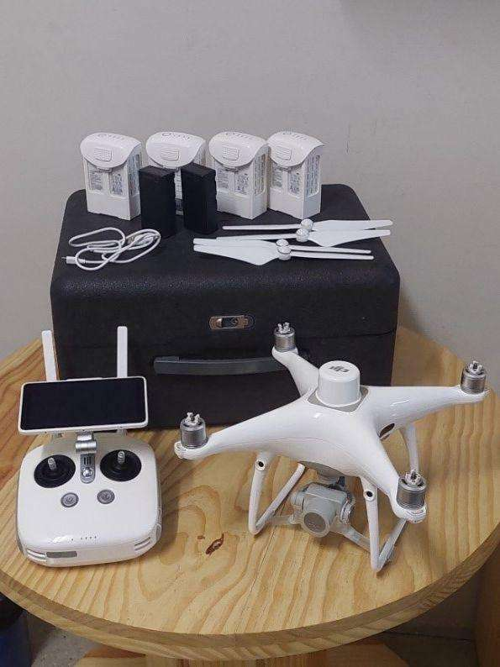
Fonte: Autoria própria (2022).

Os demais parâmetros de voo são apresentados no Quadro 1.

Quadro 1 - Parâmetros de voo
Parâmetros | Valor Inserido / Estimado
Altura de voo | 100 m
Velocidade de voo | 8,5m/s
Sobreposição Lateral | 60%
Sobreposição Longitudinal | 80%
Tempo de voo estimado | 1h e 40 min
Quantidade de Imagem | 729
Tamanho do pixel estimado | 3 cm/pix
Quantidade de baterias | 5 baterias
Fonte: Autoria própria (2022).

2.6) Processamento

O processamento é a etapa de laboratório onde ocorre o tratamento e processamento dos dados. Desta maneira obtém-se uma ortoimagem georreferenciada, de onde pode-se extrair diversas informações para serem utilizadas como embasamento das decisões de cunho político administrativo ou estudos científicos. As etapas do processamento estão apresentadas na Figura 8.

Figura 8 - Fluxograma com as etapas do processamento dos dados.
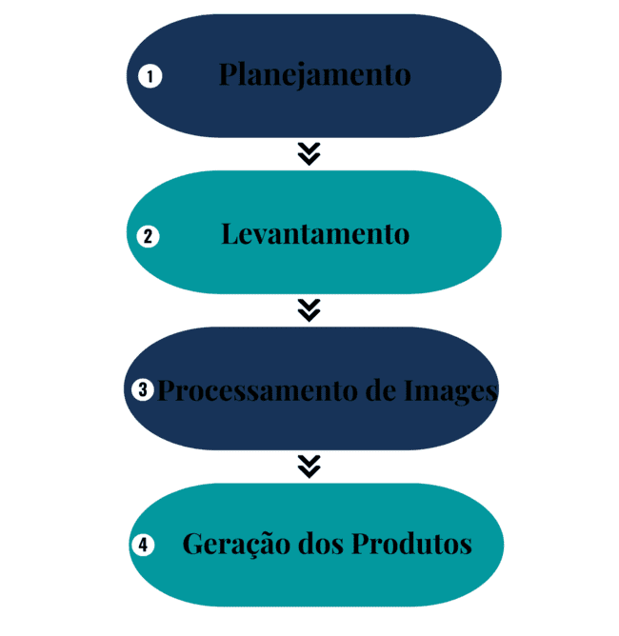
Fonte: Autoria própria (2022).

Na etapa de processamento com a utilização do software Agisoft Metashape é necessário um computador que possua configurações que garantam uma boa qualidade no produto final e um processamento rápido, já que uma das justificativas para a utilização do aerolevantamento é justamente a rapidez na entrega do projeto final se comparado aos métodos convencionais. As características da máquina utilizada no processamento e geração dos produtos dessa pesquisa são mostradas no Quadro 2.

Quadro 2 - Dados do computador utilizado
Tipo | Características
Processador | AMD Ryzen 5 3600X
Memória RAW | XPR Spectrix D41, RGB, 8GB
Placa Mãe | GA-AB350M-DS3H V2, AMD
Placa de Vídeo | NVIDIA GeForce GTX 1650 Super
Memória RAW | XPR Spectrix D41, RGB, 8GB
Fonte | EVGA 500W 80 Plus
SSD | WD Blue SN550, 500GB
Fonte: Autoria própria, 2022.

3 REFERENCIAL TEÓRICO

A ocupação desordenada pelo processo de invasão das APP’s, principalmente daquelas que estão localizadas às margens do rios podem gerar riscos e prejuízos imensuráveis não só para o meio ambiente, mas também para a população que ocupa essas áreas, pois as mesmas estão susceptíveis a desastres naturais como alagamentos, enchente e inundações, desta maneira corroboramos com o pensamentos de Licco e Dowell (2015) de que os desastres são definidos pela vulnerabilidade dos sistemas humanos, ou seja, pela susceptibilidade das pessoas ou de seus bens expostos a um perigo. Assim, a maior ou menor intensidade de um desastre dependerá da vulnerabilidade a que aquela população estás exposta.
Lei 12.651/2012 define Área de Proteção Permanente no Art. 3º no parágrafo II, pagina 02 como sendo:
“Área de Preservação Permanente é uma área protegida, coberta ou não por vegetação nativa, com a função ambiental de preservar os recursos hídricos, a paisagem, a estabilidade geológica e a biodiversidade, facilitar o fluxo gênico de fauna e flora, proteger o solo e assegurar o bem-estar das populações humanas”.
Já no Art. 4º páginas 05 e 06 considera-se Área de Preservação Permanente, em zonas rurais ou urbanas, para os efeitos desta Lei:
I - as faixas marginais de qualquer curso d’água natural perene e intermitente, excluídos os efêmeros, desde a borda da calha do leito regular, em largura mínima de: (Incluído pela Lei nº 12.727, de 2012).
a) 30 (trinta) metros, para os cursos d’água de menos de 10 (dez) metros de largura;
b) 50 (cinquenta) metros, para os cursos d’água que tenham de 10 (dez) a 50 (cinquenta) metros de largura;
c) 100 (cem) metros, para os cursos d’água que tenham de 50
(cinquenta) a 200 (duzentos) metros de largura;
d) 200 (duzentos) metros, para os cursos d’água que tenham de 200 (duzentos) a 600 (seiscentos) metros de largura;
e) 500 (quinhentos) metros, para os cursos d’água que tenham largura superior a 600 (seiscentos) metros.

Apesar da existência da lei como uma ferramenta regulamentadora para a inibição desse tipo de ocupação, o que se nota é uma falta de comprometimento por parte do poder público com as questões ambientais. Por outro lado, nota-se um nível elevado de desinformação a respeito do assunto, que afeta a maior parcela referente aos grupos sociais mais carentes, que, na busca por acesso à moradia e dignidade, invadem as APP’s. Zamparoni (2014) afirma que a globalização dos problemas socioambientais expressos pela elevada densidade demográfica, desigualdade de renda e oferta de bens e serviços que levam a população carente a ocupar as áreas de risco nas cidades, em especial as APP's, são características do grau de urbanização do século XXI.
Devido ao desenvolvimento e aperfeiçoamento das tecnologias empregadas no ARP, ultimamente esse vem sendo empregado para as mais diversas finalidades, principalmente quando se trata de projetos de pequeno porte tais como, ecologia, agricultura de precisão, arqueologia e ambientes urbanos (SILVA 2020).
Para Leite et al., (2010) a implementação do uso das geotecnologias na análise ambiental nos permite compreender a área de estudo em um tempo muito mais hábil se comparado às metodologias tradicionais facilitando assim o gerenciamento dos recursos ali presentes. Desse modo o sensoriamento remoto traz uma contribuição no que se diz respeito ao monitoramento, simulação e apontamento de soluções.
Para mapeamentos em áreas não homogêneas como é o caso de áreas urbanas, é necessária uma boa resolução de imagens para que seja possível um mapeamento de uso e ocupação do solo de forma mais eficiente, pois existem estruturas com tamanhos menores que a resolução de alguns pixels, como por exemplo a Landsat TM 5 com uma área de 900m² por pixel (Lima 2018 apud Zhou & Troy, 2008). Já nos casos onde é utilizado ARP para a captura das imagens esse tamanho de pixel cai para casa dos centímetros o que possibilita a execução de uma análise com um alto grau de precisão.
Devido aos estudos e avanços tecnológicos na área ocorreu um barateamento das tecnologias empregadas na realização de aerolevantamentos como afirma Ferreira et.al. (2013). “O baixo custo de operação dessas plataformas não tripuladas permite que sejam realizados aerolevantamentos em pequenas áreas, algo inviável para aviões tripulados, seja por motivos técnicos ou financeiros”.

4 RESULTADOS E DISCUSSÕES

A partir do MDT (Modelo Digital de Terreno) foi gerada da Rede de Drenagem da cidade com o auxílio do software SAGA GIS 2.3.2. Com a junção desses dois produtos (Figura 9) foi possível fazer uma melhor análise para o traçado do leito do rio, uma vez que esse tem regime intermitente ou temporário e no momento do levantamento estava sem água corrente.
Figura 9 -MDE e rede de drenagem da cidade de bodó -RN
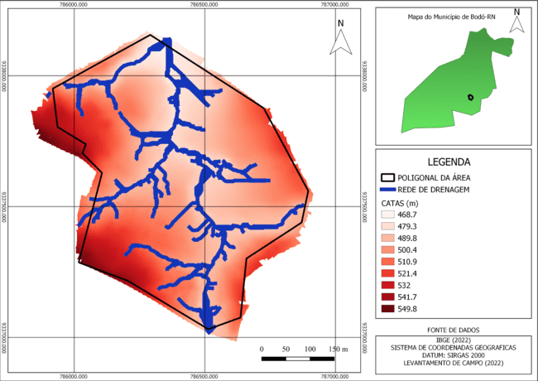
Fonte: Autoria própria (2022).

A partir da ortoimagem, apresentada na Figura 10, gerada na etapa de processamento, faz-se uma análise detalhada do uso e ocupação do solo pelo software QGIS 3.6 com a vetorização de lotes, vias e equipamentos públicos e áreas livres.
Figura 10 - Ortoimagem da cidade de Bodó -RN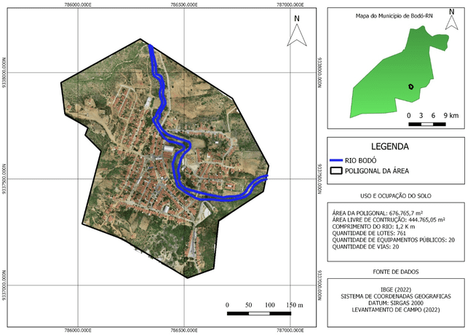
Fonte: Autoria própria (2022).
A área de estudo ocupa 676.765,7 m² contemplando toda a parte urbana do município, e está dividida em 761 lotes, 20 áreas de equipamentos públicos, 20 vias, além dos espaços livres e do Rio Bodó que corre no sentido noroeste por um trajeto de 1,2 km dentro deste perímetro, com uma largura que varia entre 12 e 30 metros nesse trecho. As parcelas de ocupação são apresentadas na Figura 11.

Figura 11 - Gráfico setorial da cidade de Bodó – RN
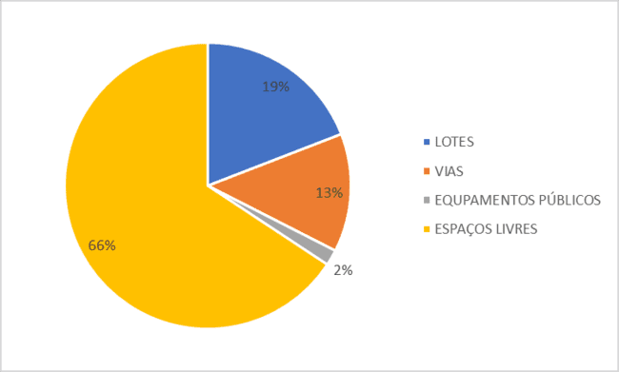
Fonte: Autoria própria (2022).

A Lei 12.651/2012 art. 4º § 10º estabelece também que “Em áreas urbanas consolidadas, ouvidos os conselhos estaduais, municipais ou distrital de meio ambiente, lei municipal ou distrital poderá definir faixas marginais distintas daquelas estabelecidas no inciso I do caput deste artigo”. Entretanto, não foi encontrado nenhum documento legal que ampare tais questões, por esse motivo para a delimitação da área de proteção ambiental foram utilizados os parâmetros estabelecidos no artigo 4º dessa mesma lei.
No que se refere à análise ambiental, observa-se uma área de 99.323,00 m² que corresponde a Área de Proteção Permanente, que representa 14,68% da área total. Inseridos dentro da APP de forma completa ou parcial foram contabilizados 61 lotes que representam 8,02% das habitações da cidade, e 9 equipamentos públicos que representam 45 % dos equipamentos públicos presentes na cidade. Na figura 12 é possível uma melhor observação de tais fatos.
Figura 12 - Ocupações dentro da APP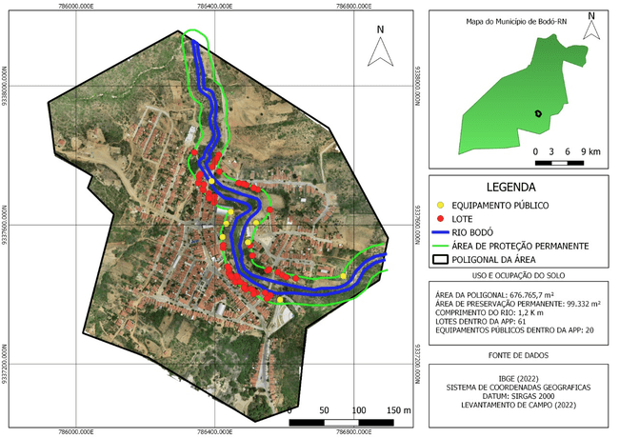
Fonte: Autoria própria (2022).

Uma vez quando as APPs são definidas pelo Código Florestal ou por Leis Municipais fica vedada a interferência humana para a construção de edificações, já que serão consideradas irregulares do ponto de vista legal.
Ao término da pesquisa, depois de todos os métodos e procedimentos adotados, observou-se que o uso de ortoimagem para análise de uso e ocupação do solo bem como a delimitação da área de proteção permanente no trecho urbano do município de Bodó-RN se mostra uma ferramenta de grande importância para esse tipo de trabalha devido ao alto nível de detalhamento e rapidez no processo para a obtenção dos resultados.
Além das construções irregulares feitas dentro da APP outros problemas de cunho socioambiental também foram observados como, por exemplo, o lançamento de esgoto sem tratamento (Figura 13), descarte de entulhos nas margens do rio (Figura 14) e destruição das matas ciliares (Figura 15) que vai acarretar num acelerado processo de erosão das encostas que deixa em riscos as famílias que residem nas habitações às margens do rio.

Figura 13 - Lançamento de esgoto sem tratamento
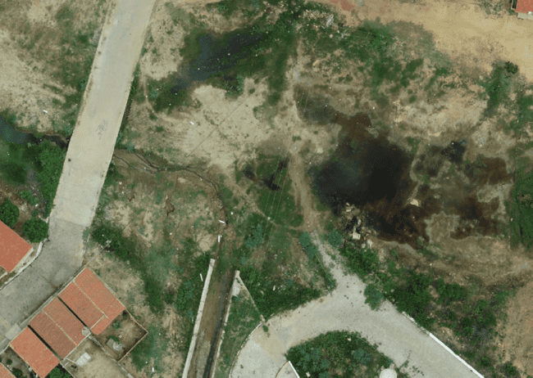
Fonte: Autoria própria (2022).

Figura 14 - Descarte de entulho
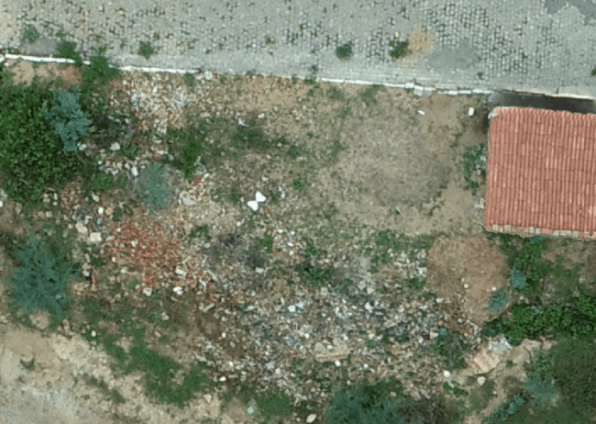
Fonte: Autoria própria (2022).

Figura 14 - Descarte de Entulho
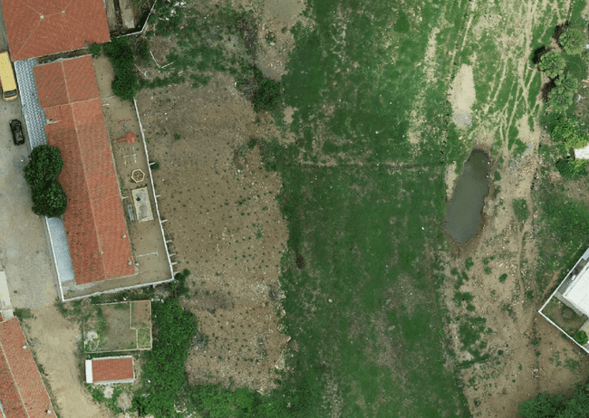
Fonte: Autoria própria (2022).

Outro ponto a destacar é a falta de comprometimento que os gestores municipais têm com as questões ambientais, uma vez que não foi encontrado registros de normas ou leis municipais desse cunho, não existe a fiscalização do cumprimento das normas estabelecidas pela Lei 12.651/2012 sendo que 9 equipamentos públicos estão em discordância com a lei, como é o caso do cemitério municipal que fica a cerca de 20 metros do leito do rio em descumprindo a resolução Conama n° 335/2003 que proíbe a instalação de cemitérios em área de proteção permanente.
Desta maneira ressalta-se a eficiência do uso do conjunto de ARP e as ferramentas de geoprocessamento para a análise de uso e ocupação do solo, sobretudo para casos de identificação das irregularidades fundiárias ligadas às ocupações em áreas com alguma restrição ambiental, visto que, na maioria dos casos, são áreas de difícil acesso e a utilização dessas ferramentas não só aceleram como viabilizam tecnicamente e financeiramente tais análises.

REFERÊNCIAS
BILAC, Roberto Platini Rocha; ALVES, Agassiel de Medeiros. CRESCIMENTO URBANO NAS ÁREAS DE PRESERVAÇÃO PERMANENTE (APPs): UM ESTUDO DE CASO DO LEITO DO RIO APODI/MOSSORÓ NA ZONAURBANA DE PAU DOS FERROS-RN. Geotemas, Pau dos Ferros, v. 4, n. 2, p. 79-95, dez. 2014. Quinzenal. Disponível em: http://periodicos.apps.uern.br/index.php/GEOTemas/article/view/677/589. Acesso em: 27 jun. 2022.
BRASIL. Código Florestal. Lei nº 12.651, de 25 de maio de 2012.
ZAMPARONI, Cleusa Aparecida Gonçalves Pereira; ROSSETTO, Onélia Carmem. ÁREAS DE RISCO (APP´s), DESAPROPRIAÇÕES E A COPA DE 2014 EM CUIABÁ/MT: IMPACTOS SOCIOAMBIENTAIS E LEGISLAÇÃO. Revista Geonorte, Edição Especial 2, v. 5, n. 2, p. 162-172, 2012. Disponível em: https://silo.tips/download/areas-de-risco-app-s-desapropriaoes-e-a-copa-de-2014-em-cuiaba-mt-impactos-socio Acesso em: 1 jul. 2022
LICCO, Eduardo Antonio; DOWELL, Silvia Ferreira Mac. Alagamentos, Enchentes Enxurradas e Inundações: Digressões sobre seus impactos sócio econômicos e governança. Revista de Iniciação Científica, Tecnológica e Artística Edição Temática em Sustentabilidade, São Paulo, v. 3, n. 5, p. 160-174, dez. 2015. Disponível em: http://www1.sp.senac.br/hotsites/blogs/revistainiciacao/index.php/vol-5-3-ano-2015/. Acesso em: 1 jul. 2022
FERREIRA, Alexandre Moreno Richwin et al. Utilização de aeronaves remotamente pilotadas para extração de mosaico georreferenciado multiespectral e modelo digital de elevação de altíssima resolução espacial. Anais XVI Simpósio Brasileiro de Sensoriamento Remoto - SBSR, Foz do Iguaçu, PR, p. 9308-9315, abr. 2013. Disponível em: http://marte2.sid.inpe.br/col/dpi.inpe.br/marte2/2013/05.29.00.37.47/doc/p1264.pdf. Acesso em: 1 jul. 2022
IBGE – INSTITUTO BRASILEIRO DE GEOGRAFIA E ESTATÍSTICA. IBGE | Cidades@ | Rio Grande do Norte | Bodó | Panorama. Rio de Janeiro: IBGE, 2010. Disponível em: https://cidades.ibge.gov.br/brasil/rn/bodo/panorama. Acesso em: 4 juli. 2022.
FONTELLES, Mauro José et al. METODOLOGIA DA PESQUISA CIENTÍFICA: DIRETRIZES PARA A ELABORAÇÃO DE UM PROTOCOLO DE PESQUISA. Revista Paraense de Medicina, Belém, ago. 2009. Disponível em: https://files.cercomp.ufg.br/weby/up/150/o/Anexo_C8_NONAME.pdf Acesso em: 4 jul. 2022.
GIL, Antônio Carlos. Como Classificar as Pesquisas? In: GIL, Antônio Carlos. Como Elaborar Projetos de Pesquisa. 4. ed. São Paulo: Atlas S.A., 2002. Cap. 4. p. 41-57. Disponível em: https://files.cercomp.ufg.br/weby/up/150/o/Anexo_C1_como_elaborar_projeto_de_pesquisa_-_antonio_carlos_gil.pdf Acesso em: 4 jul. 2022.
Brasil. Ministério do Meio Ambiente (MMA). Conselho Nacional do Meio Ambiente (CONAMA). Resolução CONAMA Nº 335, de 03/04/2003. Dispõe sobre o licenciamento ambiental de cemitérios. Disponível em: https://www2.mppa.mp.br/data/files/3B/B5/07/20/BFBB17107E4491F6180808FF/RESOLUCAO%20CONAMA%20n%20335_%20de%203%20de%20abril%20de%202003.pdf. Acesso em: 4 jul. 2022.
ALMEIDA, Lutiane Queiroz de. VULNERABILIDADES SOCIOAMBIENTAIS DE RIOS URBANOS.: bacia hidrográfica do rio maranguapinho. região metropolitana de fortaleza, ceará.. 2010. 310 f. Tese (Doutorado) - Curso de Geografia, Universidade Estadual Paulista, Rio Claro, 2010. Disponível em: https://repositorio.unesp.br/handle/11449/104309. Acesso em: 02 jul. 2022.
Instituto de Desenvolvimento Econômico e Meio Ambiente do Rio Grande do Norte. Perfil do seu município: Bodó. IDEMA, 2008. Disponível em: http://adcon.rn.gov.br/ACERVO/idema/DOC/DOC000000000016650.PDF. Acesso em: 06 jul. 2022.
TAGLIARINI, Felipe de Souza Nogueira. IMAGENS DE DRONE E ÍNDICE DE VEGETAÇÃO POR DIFERENÇA NORMALIZADA (NDVI) PARA CLASSIFICAÇÃO SEGMENTADA EM ÁREAS DE PRESERVAÇÃO PERMANENTE (APP). 2020. 150 f. Tese (Doutorado) - Curso de Agronomia, Universidade Estadual Paulista, Botucatu, 2020. Disponível em: https://repositorio.unesp.br/handle/11449/204111. Acesso em: 08 jul. 2022.
LEITE, Marcos Esdras et al. O USO DO SOLO E O CONFLITO POR ÁGUA NO ALTO RIO RIACHÃO – NORTE DE MINAS GERAIS: UMA ANÁLISE AUXILIADA PELAS GEOTECNOLOGIAS. Revista Geografia Acadêmica,v. 1, n. 4, p. 46-55, 2010. Disponível em: https://repositorio.unesp.br/handle/11449/104309. Acesso em: 09 jul. 2022.
LIMA, Luan Barros et al. USO DE VEÍCULO AÉREO NÃO TRIPULADO NA AVALIAÇÃO DE ÁREAS DE PROTEÇÃO PERMANENTE NO MUNICÍPIO DE HUMAITÁ/AM. Revista Geonorte, v. 32, n. 9, p. 160-170,. Disponível em: https://periodicos.ufam.edu.br/index.php/revista-geonorte/article/view/4407/3769. Acesso em: 09 jul. 2022.
SILVA, Mariana de Sá Rodrigues da. O USO DE DADOS DE SENSORIAMENTO REMOTO, COM ÊNFASE À TECNOLOGIA RPA, PARA ANÁLISE E CONTROLE DA OCUPAÇÃO URBANA. 2020. 235 f. Tese (Doutorado) - Curso de Arquitetura, Universidade Federal de Santa Catariana, Florianópolis, 2020. Disponível em: file:///C:/Users/hanll/Downloads/PARQ0398-T.pdf. Acesso em: 08 jul. 2022.

